 | LÝ LỊCH ỨNG VIÊN
Chức danh dự tuyển:  Internship  công ty Framgia |  | Tên tỉnh/thành muốn làm việc: Hà Nội
Loại hình công việc muốn dự tuyển: ☑ Toàn thời gian ◻ Thực tập  Cộng tác viên
❒ Khác (xin ghi rõ): …………………………………………………………….
Thu nhập mong muốn: Thỏa thuận
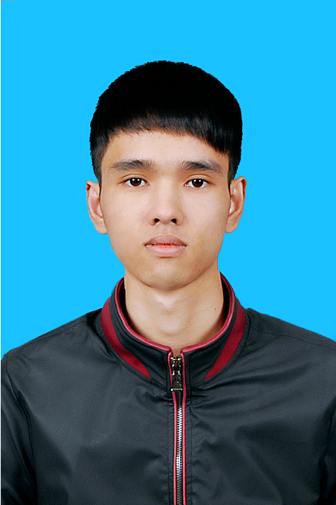
Ản 4X6

THÔNG TIN CÁ NHÂN
Họ và tên: Phạm Văn Huy  Tình trạng hôn nhân: Độc thân | ĐT di động: 01646651992  Email: phamhuycntt@gmail.com
Giới tính: ☑ Nam  Nữ  Chiều cao: 1m70 Cân nặng: 49 | Ngày sinh: 10/03/1992 Nơi sinh: Bắc Giang  CMND số: 122044335 Ngày cấp: 11/03/2009 Nơi cấp: Bắc Giang
Địa chỉ hộ khẩu: Tiến Dũng, Yên Dũng, Bắc Giang
Địa chỉ liên lạc: Ngõ 20, đường Hồ Tùng Mậu, Mai Dịch, Cầu Giấy, Hà Nội
Bạn có người quen hiện đang làm ở công ty không?  Có ☑ Không
Nếu có, vui lòng cho biết tên, chức vụ, phòng ban công tác:……………………………………………………………...
……………………………………………………………………………………………………………………………..

TRÌNH ĐỘ HỌC VẤN
Quá trình học tập
Năm  bắt đầu | Năm  kết thúc | Bằng cấp | Chuyên ngành |  | Tên trường đào tạo | Xếp loại
2007 | 2010 | THPT |  |  | Trường THPT Yên Dũng số 1 | Trung Bình
2010 | 2015 | Cử nhân | Công Nghệ Thông Tin |  | Trường ĐH Công Nghệ, ĐHQG Hà Nội | 2.88/4
KỸ NĂNG, HIỂU BIẾT
Kỹ năng lập trình
- Hiểu biết Java Core, OOP, MVC Framework.
- Hiểu qua Hibernate. Spring, Javascript, JQuery, Ajax
- Sử dụng được Eclipse, Tomcat, Apache.
- Database: MySQL.
- HTML, CSS.
Tiếng anh
- Đọc hiểu.

KINH NGHIỆM LÀM VIỆC
Tên Công ty: VietSoftWare  Chức danh: Thực tập sinh  Từ ngày 03/2015 đến ngày 05/2015 |  |  |  | Tham gia khóa học về Java.  Làm một project quản lý hệ thống Folder bằng ngôn ngữ Java, sử dụng MySQL, Hibernate.
Tên công ty: AntSoft  Chức danh: Học việc, nhân viên  Từ ngày 10/2015 đến 11/2015 |  |  |  | JavaScript, JQuery, Ajax, Spring…

THÔNG TIN BỔ SUNG
Giới thiệu bản thân
Tính cách:
- Hòa đồng, vui vẻ.
- Luôn mong muốn học hỏi.
Sở thích:
- Lập trình Java
Điểm mạnh:
- Khả năng học hỏi, tiếp thu kiến thức.
Điểm yếu:
- Hơi thiếu sự quyết đoán, mạnh dạn.

Mục tiêu cá nhân
Ngắn hạn:
- Cần một công việc cho bản thân.
- Tích lũy nhiều kỹ năng và kinh nghiệm nghề nghiệp.
Dài hạn:
- Được làm việc trong một môi trường chuyên nghiệp và ổn định.
- Cơ hội thăng tiến trong công ty về sau.
Bạn biết được nhu cầu tuyển dụng của công ty thông qua?
☑ Trang web  http://recruit.framgia.vn/   Báo chí | ❒ Bạn bè   Người thân | ❒ Các trang web khác   Khác (xin ghi rõ): …………………..

Tôi cam đoan những điều khai trong bản này là đúng sự thật và hoàn toàn chịu trách nhiệm về việc cung cấp những thông tin trên. Tôi đồng ý cho Công ty xác minh và sử dụng các thông tin trên.

Hà Nội, ngày 18/ 12 / 2015
Ứng viên ứng tuyển
Huy
Phạm Văn Huy

